FUNCIÓN LINEAL
Una función lineal es una función cuyo dominio son todos los números reales, cuyo codominio también todos los números reales, y cuya expresión analítica es un polinomio de primer grado.

La función lineal se define por la ecuación f(x) = mx + b ó y = mx + b llamada ecuación canónica, en donde m es la pendiente de la recta y b es el intercepto con el eje Y.
Por ejemplo, son funciones lineales f(x) = 3x + 2 g(x) = - x + 7 h(x) = 4 (en esta m = 0 por lo que 0x no se pone en la ecuación).
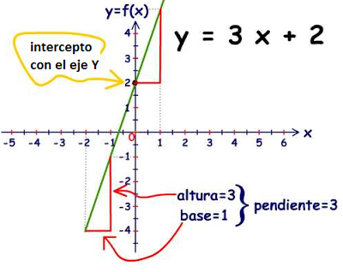

Esta es la gráfica de la función lineal y = 3x + 2
Vemos que m = 3 y b = 2 (de la forma y = mx + b)

Este número m se llama pendiente de la recta y es la relación entre la altura y la base, aquí vemos que por cada unidad recorrida en x la recta sube 3 unidades en y por lo que la pendiente es m = 3. & b es el intercepto de la recta con el eje Y (donde la recta se cruza con el eje Y)

Volvamos al ejemplo de las funciones lineales
f(x) = 3x+2 Si x es 3, entonces f (3) = 3*3+2 = 11
Si x es 4, entonces f (4) = 3*4+2 = 14
Si x es 5, entonces f (5) = 3*5+2 = 17

Cada vez que la x se incrementa en 1 unidad, el resultado, esto es, f(x), se incrementa en 3 unidades. Si el valor de la pendiente es positivo la función es Creciente. Preste atención en que los valores de x y de f(x) NO SON PROPORCIONALES.
Lo que son proporcionales son los incrementos.

g(x) = -3x+7 Si x= 0, entonces g (0) = -3*(0) +7 = 0+7 = 7
Si x= 1, entonces g (1) = -3*(1) +7 = -3+7 = 4
Si x= 2, entonces g (2) = -3*(2) +7 = -6+7 = 1

Cada vez que la x se incrementa en 1 unidad, el resultado, esto es, g(x), disminuye en 3 unidades. Si el valor de la pendiente es negativo la función es Decreciente.

h(x) = 4 Si x= 0 , entonces h(0) = 4
Si x= 98 entonces h(98) = 4

Cada vez que la x se incrementa en 1 unidad, el resultado, esto es, h(x), NO aumenta. Es la función constante. Su gráfica es una recta paralela al eje X.

Esta es la representación grafica de los tres tipos de funciones descritas.
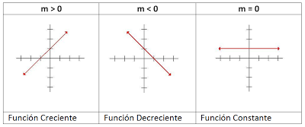
Tomado de matefacil

Si quieres ampliar estos conceptos te recomiendo estas paginas:

http://es.wikipedia.org/wiki/Funci%C3%B3n_lineal

http://www.x.edu.uy/lineal.htm

http://www.ing.unp.edu.ar/matematica/Modulos/Unidad_4.PDF

